中国古代数学家——朱世杰
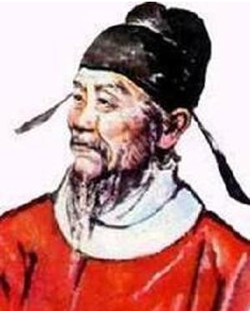
朱世杰（13世纪末到14世纪初）中国数学家。元代人，生平不详。字汉卿，号松庭，寓居燕山(今北京附近)。著有《算学启蒙》(1299)和《四元玉鉴》(1303)传世，有时与秦九韶、李冶、杨辉一起被称为宋元四大名家。从莫若、祖颐为《四元玉鉴》所写的序言中得知，他曾以“数学名家周游湖海二十余年，四方之来学者日众”，说明他以数学研究和数学教学为业游学四方，活动年代约在 13 世纪末和 14世纪初。
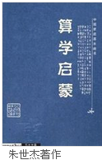
《算学启蒙》共3卷259问，内容包括四则运算、高次开方、天元术等，由浅入深，形成较完整的体系，是一部当时较好的数学启蒙书。其中所给出的正负数乘除法则和完整的九归除法口诀，为中国数学史上首次出现。该书流传到朝鲜、日本等国，在我国一度失传。1839年得到朝鲜翻刻本重新翻印流传，后人多有注释。《四元玉鉴》共3卷288问，内容包括高次方程组(最多可包括4个未知数)的解法，高阶等差级数求和，高次内插法等重要贡献。朱世杰集前贤之大成，建立四元高次方程理论，称之为“四元术”。他用天、地、人、物表示四个未知数，相当于现在的 x，y，z，u，把常数项放在中央(记为“太”)，各未知数的各次幂依次放在上下左右，而各未知数各次幂的两两乘积则置于平面的相应位置。该书中还出现最早的多项式运算和多元高次方程组的解法。此外，朱世杰将高阶等差级数求和高次内插法进行了发展，实际上已得到任意高次差的招差公式，比西方同类结果早近400年。元成宗大德七年（1303），朱世杰于大都（今北京）撰成《四元玉鉴》一书，为传统四元术之代表著作。《四元玉鉴》被认为是中国数学著作中较重要的一部，也是整个中世纪最杰出的数学著作之一。朱世杰的数学成果代表了宋元以来的最高水平，使中国古代数学发展到顶峰。
拓展阅读
①辅助未知数：在解分数系数的方程组时，传统的方法是用各项乘以分母的最小公倍数，以转换为整系数方程组。在《算学启蒙》一书中，朱世杰采用设辅助未知数的方法，将分数系数转化为整数系数。李冶在其著作中曾用设辅助未知数的方法转化方程，而朱世杰将这种方法推广应用到方程组上。
②无理方程的转化：无理方程是指出现了关于未知数的无理表达式的方程。朱世杰著作中的无理方程是中国算学史上的首创，即将无理式设为辅助未知数，通过变量代换将无理方程转化为有理方程来解决。这种方法只能针对只有一个无理式的无理方程，当出现形如 +=C的方程时，朱世杰则通过两次平方，将其转为有理方程。
思考：我国古代一种四元高次方程组解法，即近代多元高次方程组的分离系数表示法叫做什么？具体内容是什么?

